Unit 2 Lesson 2: Encontremos el sumando desconocido

WU Conteo grupal: Contar hacia atrás de 10 en 10 (Warm up)

Student Task Statement

1 ¿Cómo lo encontraste?

Student Task Statement
- 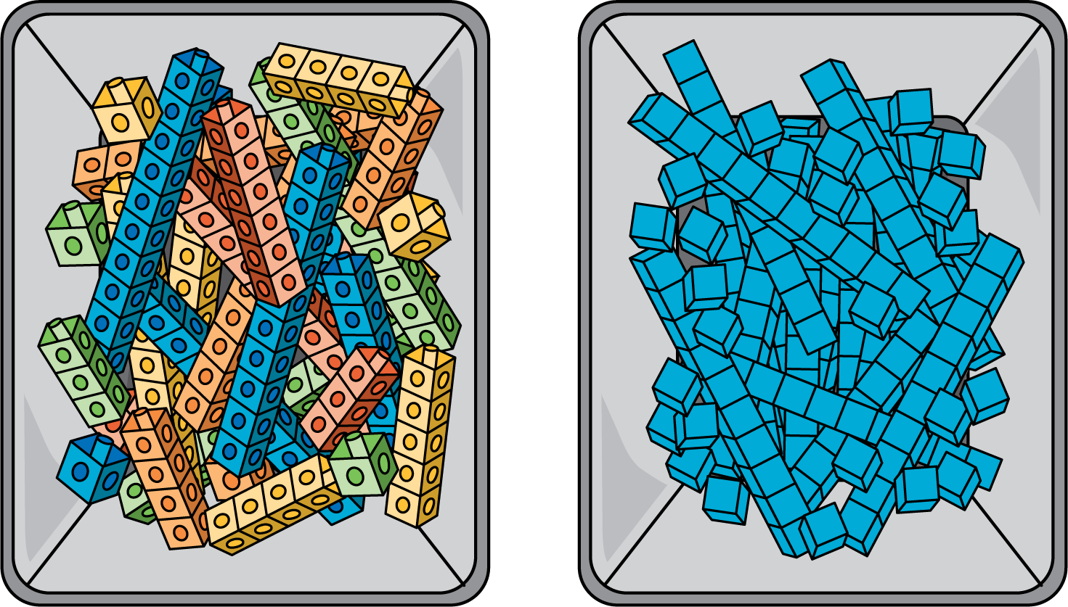
- ¿En qué se parecen y en qué son diferentes estas herramientas?
- Encuentra el número que hace que la ecuación sea verdadera. Muestra cómo pensaste. Usa cubos, bloques o dibujos.
- 41+ _=84

2 Ve tú por allí, yo iré por allá

Student Task Statement
Han y Mai usan bloques para encontrar el número que hace que la ecuación sea verdadera.
17+ _=48
- Han empieza usando bloques y muestra 17. Muestra cómo puede encontrar el número que hace que la ecuación sea verdadera.
- Mai empieza usando bloques y muestra 48. Muestra cómo puede encontrar el número que hace que la ecuación sea verdadera.
- Intenta esta solo. Decide con tu pareja quién empieza con 21 y quién empieza con 96.
- 21+ _=96
- Muéstrale a tu pareja cómo encontraste el número que hace que la ecuación sea verdadera.
© CC BY 2021 Illustrative Mathematics®

